**Regionalna Dyrekcja Lasów Państwowych w Katowicach**

Nasza Regionalna Dyrekcja Lasów Państwowych, RDLP, jest jedną z siedemnastu takich jednostek. Dyrekcja nadzoruje i koordynuje pracę nadleśnictw.



Dyrekcją kieruje dyrektor regionalny przy pomocy swoich zastępców.



W skład biura dyrekcji wchodzą wydziały. Każdy odpowiada za inną tematykę, na przykład hodowlę lasu, ochronę lasu, kadry czy administrację.

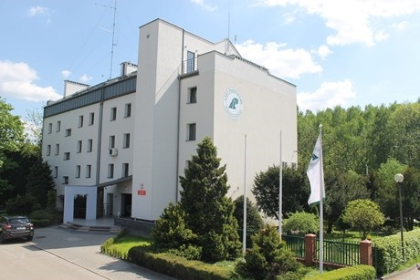

Dyrekcja wypełnia również rolę organu administracji państwowej. Odpowiada za rozpatrywanie wniosków dotyczących wyłączeń gruntów z produkcji leśnej, niezależnie od tego kto włada tymi gruntami. Dyrektor regionalny wydaje decyzje w sprawach takich wyłączeń.



Szczegółowe informacje na temat naszej regionalnej dyrekcji można znaleźć w zakładce Nasze lasy, Lasy regionu. Link poniżej:

<https://www.katowice.lasy.gov.pl/lasy-regionu>

